Объемные свойства Н-компелексов на основе п-н-октилоксибензойной кислоты и п-н-октилокси-п’-цианобифенила
Дицина О.Ю.
Аспирант
Ивановский государственный университет, биолого-химический факультет, г. Иваново, Россия
E–mail: dicina@bk.ru

В качестве исследуемых жидкокристаллических веществ были использованы п-н-октилоксибензойная кислота (8-АОБК) и п-н-октилокси-п'-цианобифенил (8-АОЦБ) и смеси на их основе.
Объемные свойства жидких кристаллов, такие как плотность, молярный объем, его изменение при фазовых переходах представляют интерес для исследователей в связи с необходимостью их использования при расчете анизотропных свойств и ориентационной упорядоченности мезогенов. Кроме того, используя данные по плотности, можно сделать некоторые выводы об упорядоченности различных групп в молекуле, плотности упаковки и т.д.
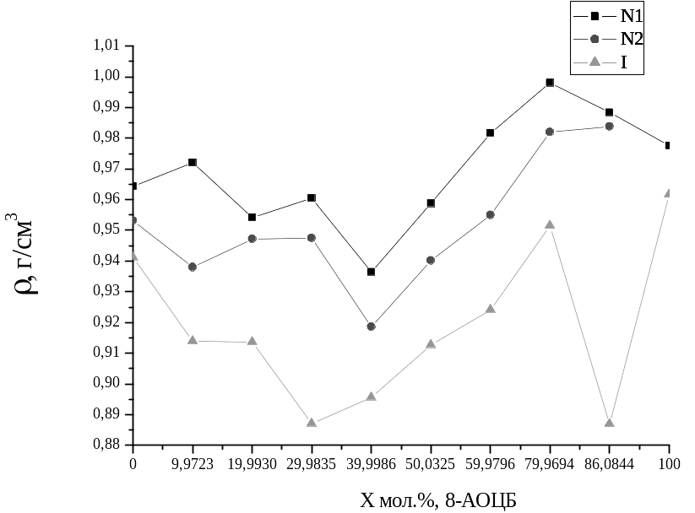
Рис. 1. Зависимости плотности системы п-н-октилоксибензойная кислота - п-н-октилокси-п’-цианобифенил от состава в нематических субфазах N₁ и N₂ при приведенной температуре -3⁰С (Т_{пр}.=Т-Т_{ф.п.}), а также в изотропножидкой фазе (I) при приведенной температуре +10⁰С.
Анализ рис.1 показывает, что зависимости плотности системы от состава в нематических субфазах имеют симбатный характер.
Добавки 8-АОЦБ к 8-АОБК приводят к понижению плотности кислоты как в нематической, так и в изотропной фазах до эквимолярного соотношения смеси и повышение плотности кислоты от эквимолярного соотношения смеси до чистого 8-АОЦБ.
В области содержания в системе 70 мол. % 8-АОЦБ наблюдается некоторое увеличение плотности системы по сравнению с остальными составами. Объяснить обнаруженный экспериментальный факт можно образованием в системе за счет Н-связи ассоциатов, состоящих из двух молекул 8-АОЦБ и одной молекулы 8-АОБК.

Работа выполнена под руководством д.х.н., проф. Сырбу С.А.
Работа поддержана Министерством образования и науки РФ (проект №3474)

